Verkeerssituatie IKC Dorpsschool Rozendaal
De verkeerssituatie rond scholen bij haal-/brengtijden zijn vaak onoverzichtelijk en gevaarlijk. Samen met u willen we er graag voor zorgen dat de verkeerssituatie bij ons gebouw wel een veilige is.
- De weg die is aangelegd rond ons gebouw is een gewone openbare weg met daaraan een kleine 50 parkeerplaatsen voor ouders. Deze weg is tweerichtingsstraat, maar wij zouden hier graag samen met u een voorkeursroute van maken.
- Het verzoek is dan ook om met de auto vanuit de A Akkerlaan aan te komen rijden en weer weg te rijden via Kapellenberglaan (blauwe pijlen op kaart)
- Kinderen en ouders die op de fiets komen vanuit de Akkerlaan of via het pad Schelmseweg(oranje op kaart) gaan naar fietsenstalling 1.
- LET OP: het fietspad vanaf de Schelmseweg gaat over de doorgaande weg Akkerlaan heen/verder.(geel gearceerd naast fietsenstalling 1). Fietsen hebben daar voorrang op het autoverkeer. Matig dus uw snelheid als u door de wijk heen rijdt en ons IKC nadert.
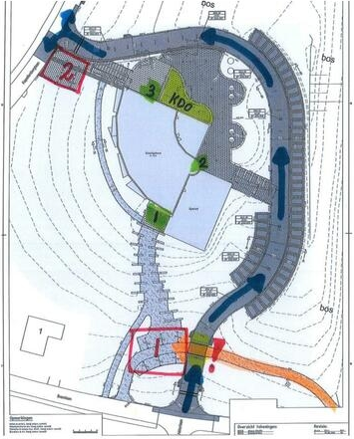
- De eerste tijd zal het voor alle verkeersdeelnemers te voet, fiets of auto zoeken zijn en kunnen mensen plotseling iets anders gaan doen dan verwacht, houd dus rekening met elkaar.
- Aangezien er genoeg parkeerplaatsen aanwezig zijn verzoeken wij u niet midden op straat te stoppen om uw kind uit de auto te laten stappen, maar gewoon een parkeerplek te zoeken.
- Parkeren op de Kappelenberglaan is toegestaan maar alleen op de weg zelf, dus niet half op de stoep.

